济南卫星太阳翼展开桁架改造技术服务采购项目
竞谈公告

济南卫星产业发展集团有限公司
2026年6月22日
竞争性谈判邀请函
济南卫星产业发展集团有限公司 对 济南卫星太阳翼展开桁架改造技术服务采购项目采用竞争性谈判方式，现邀请有意向公司进行报价和谈判。
- 项目名称：济南卫星太阳翼展开桁架改造技术服务采购项目
- 响应文件：纸质版文档（一正本一副本）+电子版扫描文档一份
3、公告、报名截止时间：2026年6月24日17时00分
报名邮箱：61924890@qq.com
4、递交响应性文件截止时间、谈判时间：2026年6月26日10时30分
递交地点：山东省济南市历城区算谷产业园济南卫星总装基地6A楼616室
电子版响应文件发送邮箱：61924890@qq.com
谈判方式：视频会议
5、联系人
商务联系人：孙女士 联系电话：15665717190
技术联系人：王先生 联系电话：13361001202
届时请参加谈判的单位法定代表人或者法人委托人参与谈判。

附件1：
报名表

报名单位
项目名称 | 济南卫星太阳翼展开桁架改造技术服务采购项目
项目编号 | 1293260622004
联系人 |  | 联系电话
电子邮件

单位（盖章）：

日 期 ：

附件2：
济南卫星太阳翼展开桁架改造技术服务采购项目
谈判文件

济南卫星产业发展集团有限公司
2026年6月22日
目 录
第一章 谈判相关要求 ............................... 1
第二章 需求方要求...................................2
第三章 响应文件组成................................ 5

第一章 竞争性谈判相关要求
一、竞争性谈判文件要求
供应方应仔细阅读竞争性谈判文件的所有内容，按竞争性谈判文件的要求提供相关资料，并保证所提供全部资料的真实性，以确保其响应对竞争性谈判文件做出实质性响应。否则，其响应会被拒绝。
二、竞争性谈判文件的解释和答疑
1．供应方在获得竞争性谈判文件后，如有问题需要谈判单位解释和答疑，应当在要求提交响应文件截止时间前1天向谈判单位提出质疑，可以书面、电子邮件方式进行质疑，但不接受电话和口头质疑。
2．质疑问题和对质疑的回答将形成答疑文件，与谈判文件具有同等效力。
三、竞争性谈判文件的修改
1．谈判文件的修改将以书面形式通知供应方，并对其具有约束力。供应方在收到上述通知后，应立即向谈判单位回函确认。
2．为确保谈判文件修改后，供应方能有足够的时间研究和应对，谈判单位有权决定是否延期谈判。如谈判时间发生变化，谈判单位有义务及时通知供应方。

第二章 需求方要求
一、采购内容
济南卫星太阳翼展开桁架改造技术服务。
二、采购要求
（一）现有太阳翼展开桁架尺寸
外轮廓尺寸特征：长6米*宽6米*高5.2米
内框尺寸：长6米*宽5米*高4.7米
一组（两条）纵导轨长5.5米，5套横导轨，单根长976mm。
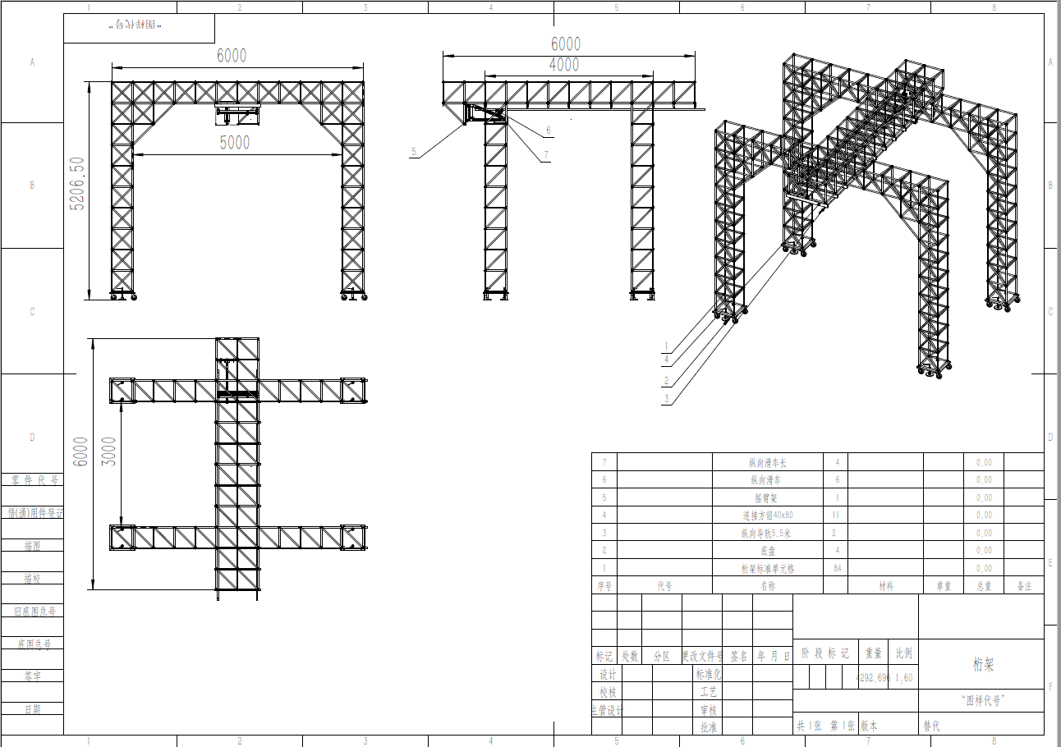
图1 桁架图纸
（二）太阳翼展开桁架改造技术要求
按照表1要求搭建展开桁架，完成纵向导轨和横向导轨的装调和精测。基于改造工作量最小的前提开展桁架的改造工作。
表1 展开桁架指标要求
序号 | 指标项目 | 要求值
1 | 纵轨轴线距地面的高度 | ≥4m
2 | 单根纵向导轨的有效长度 | ≥5.2m
3 | 纵轨直线度 | ≤0.1mm/m
4 | 纵轨整根直线度 | ≤0.5mm
5 | 纵轨平行度 | ≤1 mm
6 | 横向导轨的有效长度 | ≥1.5m
7 | 横轨直线度 | ≤0.1mm
8 | 导轨整体水平度 | ≤0.2mm
9 | 纵向滑轨和横向滑轨的局部水平度 | ≤0.04mm/m
10 | 在太阳板吊挂装置下吊挂50N配重时，横、纵方向滑动摩擦力  注：选用轴承的滚动摩擦系数应优于0.003，摩擦力值可现场实测 | ≤0.25N
11 | 导轨能在滑动范围内各处静止 | 是否静止
12 | 在展开桁架太阳翼收拢位置承载15kg载荷时变形量  必要时进行加固 | ≤0.15mm
13 | 横导轨设计应尽量轻便，单根横导轨与滑车设计重量 | ≤4kg
其他要求：
1）导轨的端部需要有防撞限位装置，不允许出现滑脱的可能；
2）产品在横轨下端行程中，不允许出现滑车在横导轨端部时，导轨出现翘曲的情况；
3）导轨和轴承表面无锈蚀、划伤、开裂等缺陷和损伤；
4）吊挂轴承无锈蚀、转动良好；
5）展开桁架应设置有接地点，避免静电累积；
6）展开架的设计应遵循一定的安全性原则，设计应避免装调中可能发生的划伤、跌落等风险；
7）配套1套摩擦阻力计及其配合展开架测试的工装；
8）改造地点：采购方工厂。
（四）产品说明
太阳翼内板重5.5kg，外板重5.5kg，SADA重量为4kg。展开机构末端展开力矩≥0.6Nm。
验收与交付
1）改造完成后，按照表2开展验收，改造实施方现场开展指标测量，我方现场对指标进行复核确认。静置48小时后进行精度复测，如果精度不满足要求，需要进行再次调整和静置24小时后测量。
改造完成需提供最新版本的CAD图纸及三维模型（STP格式），模型与图纸与改造后实物一致。
表2 展开桁架验收数据记录表
序号 | 测试项目 | 要求值 | 实测值 | 检测人 | 复核人 | 备注
1 | 纵轨轴线距地面的高度 | ≥4m
2 | 单根纵向导轨的有效长度 | ≥5.2m
3 | 纵轨直线度 | ≤0.1mm/m
4 | 纵轨整根直线度 | ≤0.5mm
5 | 纵轨平行度 | ≤1 mm
6 | 横向导轨的有效长度 | ≥1.5m
7 | 横轨直线度 | ≤0.1mm
8 | 导轨整体水平度 | ≤0.2mm
9 | 纵向滑轨和横向滑轨的局部水平度 | ≤0.04mm/m
10 | 在太阳板吊挂装置下吊挂50N配重时，横、纵方向滑动摩擦力  注：选用轴承的滚动摩擦系数应优于0.003，摩擦力值可现场实测 | ≤0.25N
11 | 导轨能在滑动范围内各处静止 | 是否静止
12 | 在展开桁架太阳翼收拢位置承载15kg载荷时变形量 | ≤0.15mm
13 | 横导轨设计应尽量轻便，单根横导轨与滑车设计重量 | ≤4kg
14 | 展开桁架在太阳翼展开状态下，两侧升降车可通过，可便于操作
2）交付时间：协商确定。
3）质保期：自改造完成交付验收合格之日起1年。
三、付款方式：
太阳翼展开桁架改造完成，通过验收并签署验收合格单后，供应方提供全额增值税专用发票（税率6%）一个月内，采购人支付全部金额的95%，其余5%作为质保金，质保期满且无质量问题，一个月内采购人无息支付剩余款项。
结算方式：银行承兑或银行转账。

第三章 响应文件组成
（正本）

响应文件

项目名称：济南卫星太阳翼展开桁架改造技术服务采购
采购人名称：济南卫星产业发展集团有限公司
供应方全称： （盖单位公章）
法定代表（负责）人或其委托代理人： （签字或盖章）

2026年6月
目 录

一、谈判响应声明
附件：法定代表（负责）人授权委托书

二、供应方的资格证明材料

三、服务方案

四、报价一览表及报价文件
1.报价一览表

五、供应方认为需提供的其它资料

一、谈判响应声明
致：济南卫星产业发展集团有限公司
一．我方已仔细研究了济南卫星太阳翼展开桁架改造技术服务采购项目竞谈文件的全部内容，愿意按照谈判文件要求的所有内容完成工作。
二．我方承诺在谈判规定的有效期内不撤销响应文件。
三．如我成为成交供应方，我方承诺：
（1）在收到成交通知书后，在成交通知书规定的期限内与你方签订合同；
（2）在签订合同时不向你方提出附加条件；
（3）按照谈判要求提交履约保证金；
（4）在合同约定的期限内完成合同规定的全部义务；
（5）我方已详细审查全部谈判资料，包括谈判的澄清资料和补充资料。我方完全理解和接受谈判的一切规定和要求，并同意放弃对这方面有不明及误解的权力；
（6）本谈判有效期满足谈判要求；
（7）我方同意提供按照贵方可能要求的与其谈判有关的一切数据或资料；
四．我方在此声明
1.所递交的响应文件及有关资料内容完整、真实和准确。
2.我方依法缴纳了各项税费及各项社会保障资金，没有偷税、漏税及欠缴行为。
3.我方在经营活动中没有存在下列重大违法记录：
(1)受到刑事处罚；
(2)责令停产停业、在一至三年内禁止参加政府采购活动、暂扣或者吊销许可证、暂扣或者吊销执照的行政处罚。
附件：法定代表人授权书

供应方名称： （盖公章）
法定代表（负责）人或其委托代理人： （签字）
日 期： 年 月 日

附件：
法定代表（负责）人授权委托书
本人 （姓名）系 （供应方名称）的法定代表（负责）人，现授权委托 （姓名）为我单位代理人。代理人根据授权，以本单位的名义参加济南卫星太阳翼展开桁架改造技术服务采购项目谈判活动。代理人在谈判及合同签订过程中所签署的一切文件和处理与之有关的一切事务，其法律后果由我方承担。
委托期限： 。
代理人无转委托权。
特此委托。
供应方名称： （盖公章）
委托代理人： （签字）
日 期： 年 月 日
法人身份证复印件或扫描件
委托代理人身份证复印件或扫描件

二、供应方的资格证明材料
企业名称 |  |  | 地址
法人 |  |  | 电话
联系人 |  | 电话 |  |  |  | 电子邮箱
企业性质 |  |  | 员工人员情况 |  | 共X人，高工X人，工程师X人
资质名称 |  | 等级 | 发证机关 |  | 证书编号 |  | 有效期
基本情况介绍：

主要经营产品：

主要用户：

售后服务承诺：

备注：

1.外部提供能力调查表

2. 资质证明文件
- 营业执照及各类资质证明
- 业绩表
- 2025年审计报告或近三期财务报表
- 国家企业信用信息公示系统下载的企业信用报告
以上文件提供复印件并加盖单位公章。

三、服务方案
格式不限，供应方自定。

四、报价一览表及报价文件
报价一览表
项目名称及编号 | 济南卫星太阳翼展开桁架改造技术服务采购项目（编号: 1293260622004 )
报价  （含税） | 大写： 元人民币整（含税）  小写： 元人民币整（含税）  其中，税率： 6 %（增值税专用发票），报价含所有费用。
付款  方式 | 太阳翼展开桁架改造完成，通过验收并签署验收合格单后，供应方提供全额增值税专用发票（税率6%）一个月内，采购人支付全部金额的95%，其余5%作为质保金，质保期满且无质量问题，一个月内采购人无息支付剩余款项。  结算方式：银行承兑或银行转账。
交付  地点 | 济南卫星产业发展集团有限公司。
交付  方式 | 现场实物交付。
交付  时间 | 协商确定。
其他服务承诺：
质保期：自改造完成交付验收合格之日起1年。

供应方名称： （盖公章）
授权代理人： （签字）
日 期： 年 月

分项报价表

格式自拟。

供应方名称： （盖公章）
授权代理人： （签字）
日 期： 年 月

五、供应方认为需提供的其它资料

